**El Vaticano lleva a juicio al cardenal Becciu por malversación y soborno**

Junto al ex prefecto de la Congregación para las Causas de los Santos se sentarán en el banquillo de los acusados otras nueve personas salpicadas por las investigaciones del Vatileaks 3

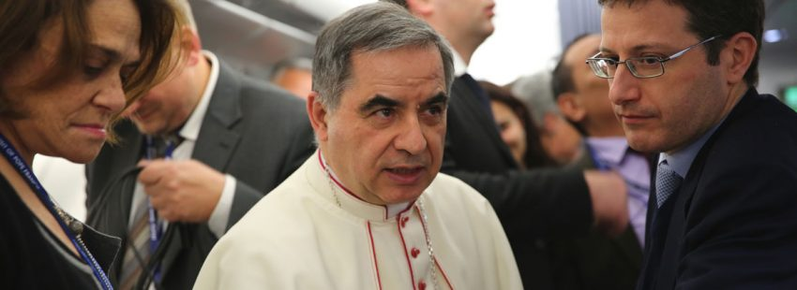

[Vida Nueva]

La investigación comenzaron en 2019 con una denuncia del**Instituto para las Obras de Religión (IOR)** que desataría una nueva tormenta en el Vaticano: el conocido como [Vatileaks 3](https://www.vidanuevadigital.com/2019/10/18/guerra-abierta-en-el-vaticano-ante-el-estallido-del-vatileaks-3/). Y, finalmente, la Santa Sede ha anunciado hoy que el proceso llega a su fin con el procesamiento de diez personas. Entre ellas, el cardena Giovanni Angelo Becciu contra quien, según recoge Vatican News, “se está procediendo, como manda la ley, por los delitos de malversación y abuso de funciones también en complicidad, así como de soborno”.

Becciu, según ha informado el Vaticano, ha sido citado por el presidente del Tribunal de la Ciudad del Vaticano, Giuseppe Pignatone, junto con las otras 9 personas implicadas en el caso. Al mismo tiempo, la citación pone fin a la primera fase de las investigaciones: ahora la documentación reunida hasta el momento será examinada por el Tribunal durante la audiencia pública a la que los acusados tendrán que presentarse y que **está prevista para el próximo 27 de julio.**

Junto a Becciu serán procesados el ex presidente de la **Autoridad de Supervisión Financiera de la Santa Sede** (AIF), René Brülhart, a quien la fiscalía acusa de abuso de funciones; el ex secretario del Sustituto de la Secretaría de Estado, Mauro Carlino, acusado de extorsión y de abuso de funciones; el gestor de las inversiones de la Secretaría de Estado, Enrico Crasso, acusado de malversación, corrupción, extorsión, blanqueo de capitales, estafa, abuso de funciones, falsificación de documentos públicos por un particular y falsificación de documentos privados.

También deberá sentarse en el banquillo Tommaso Di Ruzza, antiguo director de la AIF, acusado de malversación, abuso de funciones y violación del secreto de oficio; Cecilia Marogna, la mujer que recibió considerables sumas de la Secretaría de Estado, acusada de malversación; Raffaele Mincione, acusado de malversación, estafa, abuso de funciones, apropiación indebida y autoblanqueo de dinero; Nicola Squillace, abogado, acusado de estafa, apropiación indebida, blanqueo y autoblanqueo de dinero; Fabrizio Tirabassi secretario en la Oficina Administrativa de la Secretaría de Estado, acusado de corrupción, extorsión, malversación, estafa y abuso de funciones; y Gianluigi Torzi, financiero llamado a ayudar a la Santa Sede a salir del fondo de Mincione, acusado de extorsión, malversación, estafa, apropiación indebida, blanqueo de dinero. Asimismo, **se ha citado a juicio a cuatro empresas**: HP Finance LLC, Logsic Humanitarne Dejavnosti, Prestige Family Office SA y Sogenel Capital Investment.

**Una investigación “en plena sinergia”**

El Vaticano asegura en el comunicado que las investigaciones “han visto plena sinergia entre la Oficina del Promotor y la Sección de Policía Judicial del Cuerpo de Gendarmería. Las actividades instructoras también se llevaron a cabo en estrecha y provechosa colaboración con la Fiscalía de Roma y el núcleo de Policía Económico-Financiera – G.I.C.E.F. de la Guardia de Finanza de Roma. También se aprecia la cooperación con las **Fiscalías de Milán, Bari, Trento, Cagliari y Sassari** y las respectivas secciones de la Policía Judicial”.

“Las actividades de investigación, llevadas a cabo también con comisiones rogatorias en otros numerosos países”, continúa la Santa Sede, “han permitido sacar a la luz una vasta red de relaciones con operadores de los mercados financieros, que han generado pérdidas sustanciales para las finanzas vaticanas, habiendo utilizado también los recursos destinados a las obras de caridad personal del Santo Padre”. “La iniciativa judicial”, asevera el Vaticano,**“está directamente conectada con las indicaciones y reformas”** del Papa Francisco, “en la labor de transparencia y saneamiento de las finanzas vaticanas; labor que, según la hipótesis de la acusación, fue contrarrestada por actividades especulativas ilícitas y perjudiciales para la reputación en los términos indicados en la solicitud de sometimiento a proceso”.

Publicado en: <https://www.vidanuevadigital.com/2021/07/03/el-vaticano-lleva-a-juicio-al-cardenal-becciu-por-malversacion-y-soborno/>